Pirólise de ácidos oleico e esteárico sobre óxidos de Co-Al: efeito do catalisador e da insaturação do ácido graxo

Djhony Barbosa de Oliveira 1*, Juan Felipe González1, Celmy B.M. Barbosa1, Roger Fréty2, Jose Geraldo A. Pacheco1, Santiago Arias1.

1 Laboratório de Refino e Tecnologias Limpas/ Departamento de Engenharia Química/ Instituto de Pesquisa em Petróleo e Energia/ Universidade Federal de Pernambuco/ Recife-PE, Brasil

2 Departamento de Fisicoquímica/ Instituto de Química/ Universidade Federal da Bahía/ Salvador-BA, Brasil

*E-mail: djhony.barbosa@ufpe.br

Resumo/Abstract

RESUMO – Resíduos do refino de óleos vegetais são ricos em ácidos graxos e podem ser valorizados no processo de craqueamento e desoxigenação. Neste trabalho foram estudados a pirólise catalítica e não catalítica de ácidos graxos (oleico e esteárico) usando catalisadores à base de cobalto. Os catalisadores foram sintetizados por rotas diferentes (mássico e suportado) e apresentaram semelhanças para caracterizações de DRX e adsorção/dessorção, porém diferenças significativas para TPR e EDX. Na pirólise dos ácidos graxos, foram gerados principalmente hidrocarbonetos para ambos os ácidos, produtos de cadeias maiores para o ácido esteárico e de cadeias menores para o ácido oleico. O catalisador suportado gerou 16% e 12% a mais hidrocarbonetos na pirólise dos ácidos esteárico e oleico respectivamente, sendo principalmente alcenos e alcanos formados, enquanto o catalisador mássico gerou 3,3 % a mais de cetonas na pirólise do ácido oleico do que o catalisador suportado. Com ambos os catalisadores a maioria dos produtos foram alcenos, sendo sugerido posterior estudo da hidrogenação desses produtos para geração de biocombustíveis avançados.

*Palavras-chave: catalisadores mássicos, catalisadores suportados, desoxigenação, pirólise.*

ABSTRACT – Residues from refining vegetable oils are rich in fatty acids and can be valued in the cracking and deoxygenation process. In this work, catalytic and non-catalytic pyrolysis of fatty acids (oleic and stearic) using cobalt-based catalysts were studied. The catalysts were synthesized by different routes (bulk and supported) and showed similarities for characterizations of XRD and adsorption/desorption, but significant differences for TPR and EDX. In the pyrolysis of fatty acids, mainly hydrocarbons were generated for both acids, longer chain products for stearic acid and shorter chain products for oleic acid. The supported catalyst generated 16% and 12% more hydrocarbons in the pyrolysis of stearic and oleic acids respectively, with mainly alkenes and alkanes being formed, while the bulk catalyst generated 3.3% more ketones in the pyrolysis of oleic acid than the catalyst supported. Most of the products were alkenes using catalysts, and a further study of the hydrogenation of these products for the generation of advanced biofuels is suggested.

*Keywords: bulk catalysts, supported catalysts, deoxygenation, pyrolysis.*

## Introdução

Um dos assuntos mais relevantes atualmente é a questão das mudanças climáticas e tem como uma das principais causas a emissão de CO2 de origem fóssil (1). Uma das alternativas para resolver essa questão é a substituição dos combustíveis fósseis pelos biocombustíveis, que podem ser obtidos a partir de fontes renováveis de energia, como óleos vegetais e gorduras animais, que são ricos em ácidos graxos, por exemplo. Para que os biocombustíveis consigam exercer um importante papel na matriz energética brasileira, é preciso inovar em muitos âmbitos para que haja a redução do custo de produção, principalmente no que se refere a matéria-prima que precisa gerar uma alta produtividade e que não seja concorrente direta com fontes alimentares (2).

A pirólise em altas temperaturas vem se mostrando como um método fortemente promissor para converter as biomassas lipídicas residuais de alta acidez em biocombustíveis avançados com alto teor de hidrocarbonetos (3,4). Os ácidos graxos mais comuns em óleos vegetais como o óleo de soja e os resíduos industriais oriundos do seu refinamento são os ácidos palmítico (C16:0), esteárico (C18:0), oleico (C18:1), linoleico (C18:2) e linolênico (C18:3) (5).

A pirólise catalítica tem sido amplamente estudada para a produção de produtos químicos de alto valor agregado, devido à possibilidade de direcionar a seletividade para produtos de maior interesse comercial. Os catalisadores à base de cobalto possuem muitas vantagens para aplicações práticas, como alta atividade, alta resistência à desativação, maior seletividade a hidrocarbonetos de cadeia longa, além de possuir o preço mais baixo que metais nobres (6,7).

O ácido esteárico é um composto modelo muito utilizado para analisar as atividades de conversão dos catalisadores, como no trabalho de Li et al. (2020), que estudaram a atividade catalítica de Co suportado para conversão de ácidos graxos e ésteres em alcanos (8). Ibrahim et. al. (2023) relataram que o uso de aluminato de cobalto (CoAl2O4 ) converteu 93% de óleo de cozinha residual via pirólise, obtendo principalmente hidrocarbonetos dos quais 20% se encontram na faixa de querosene de aviação, 16% de gasolina e 53% de diesel (9).

O objetivo deste trabalho foi avaliar a pirólise catalítica dos ácidos graxos esteárico (C18) e oleico (C18:1), que são comuns em resíduos da produção de óleo de soja comestível, usando catalisadores à base de cobalto-alumina preparados pelos métodos de impregnação e de coprecipitação. Pretende-se avaliar o efeito da insaturação do ácido graxo e do método de síntese sobre o grau de desoxigenação e seletividade para hidrocarbonetos de maior interesse comercial.

## Experimental

*Síntese dos catalisadores*

Dois catalisadores de óxidos de cobalto e alumínio foram sintetizados: um suportado e um mássico, partindo de um precursor hidróxido duplo lamelar. O catalisador suportado Co/Al2O3 foi feito por impregnação de umidade incipiente de solução de nitrato de cobalto hexahidratado Co(NO3)2.6H2O (Dinâmica, 98%) sobre γ-Al2O3 sob agitação, até obter um catalisador com 10% de cobalto (%m/m). O material foi seco por 24 horas a 100 °C e calcinado a 600°C com taxa de aquecimento de 10 ºC.min-1 e mantido por 3 h nesta temperatura.

O catalisador mássico foi sintetizado pelo método da coprecipitação com pH controlado. Uma solução de 200 mL de Co(NO3)2.6H2O (Dinâmica, 98%) e Al(NO3)3.9H2O (Dinâmica, 98,5%) e outra solução de 300 mL de ácido tereftálico (C8H6O4) (Aldrich, 98%) e NaOH (Neon, 99,2%) foram adicionadas lentamente e de maneira simultânea em um balão contendo 200 mL de água deionizada, previamente fervida para remoção de CO2 dissolvido. A adição das soluções manteve o pH constante em 6,5±0,3, sob agitação magnética a 50 °C por 4 h, seguida de agitação a temperatura ambiente por 16 h para envelhecimento da solução. A suspensão foi filtrada e lavada com água. O sólido obtido foi secado e calcinado da mesma maneira que o catalisador suportado.

O ácido esteárico (Exodo científica, 90%) e ácido oleico (Dinâmica, 90%) foram adicionados nos catalisadores homogeneizando com agitação manual em temperatura ambiente com uma relação mássica de 5:1 catalisador: ácido graxo. Os materiais contendo os ácidos graxos adsorvidos foram identificados como C18_CoAl, C18_Co/Al2O3 para o ácido esteárico e C18:1_CoAl, C18:1_Co/Al2O3 para o ácido oleico.

*Caracterização dos catalisadores*

As análises de caracterização foram realizadas no LabRefino/LATECLIM do Instituto de Pesquisa em Petróleo e Energia i-LITPEG e no µ-RAIQ da UFPE. A análise química via fluorescência de raios-X (EDX) foi realizada usando um espectrômetro da marca Rigaku NEX DE, em atmosfera de hélio, 60 kV durante 100 segundos. A análise textural foi feita por adsorção/dessorção de nitrogênio a -196°C com determinação da área superficial e distribuição dos tamanhos dos poros, usando o método BET e BJH respectivamente, realizado num QuantaChrome Nova 1000.

A difração de raios X (DRX) foi realizada em um difratômetro Rigaku Smartlab SE, em 2θ de 3 a 70°, passo de 0,02° e velocidade 2°.min-1, radiação CuKα, a 40kV e 40mA. A redução a temperatura programada (TPR) dos catalisadores foi feita após pré-tratamento a 300 °C por 60 min, em argônio, resfriado a temperatura ambiente e posteriormente aquecimento até 1000 °C, a uma vazão de 50 mL/min hidrogênio (10%) em argônio, com uma taxa de aquecimento de 10 °C/min.

*Pirólise Catalítica dos Ácidos Graxos*

Os ácidos graxos puros e os ácidos graxos adsorvidos nos catalisadores foram pesados em um cadinho inerte de aço inoxidável, adicionado por cima lã de quartzo para evitar perda de partículas. A quantidade de amostra ácido graxo/catalisador foi de aproximadamente 900 µg. Os testes foram realizados em duplicata usando um micro reator Frontier Tandem modelo Rx-3050TR acoplado a um CG/MS Shimadzu QP2020 tendo hélio como gás carreador. A coluna utilizada foi uma SH-Rtx-5 60 m x 0.25 mm x 0.25 µm.

As amostras no cadinho foram inseridas no módulo da reação a 500°C e após a inserção, o tempo de reação foi de 18 segundos. O cromatógrafo estava programado para operar em 40 °C durante 5 minutos com posterior aquecimento até a temperatura de 280 °C, com uma taxa de aquecimento de 5°C/min por minuto, até 280 °C. O modo de varredura usada foi na faixa de 40 a 400 m/z. Para identificação dos compostos, foi utilizada a biblioteca NIST para comparação dos dados obtidos do espectro de massas e sendo aceitos compostos com similaridade igual ou superior a 85% para os picos gerados nos cromatogramas, abaixo disso foram considerados como não identificados.

## Resultados e Discussão

As isotermas de adsorção/dessorção e distribuição de poros estão apresentadas nas figuras 1 e 2 e partir disso, é possível observar que os materiais possuem isotermas do tipo IV, indicando que são materiais mesoporosos, resultados similares foram reportados por Coelho e colaboradores (10). Ainda também é possível observar que o laço de histerese tanto para o CoAl quanto para o Co/Al2O3, são semelhantes ao tipo H2(b), típico de materiais mesoporosos uniformes, uma vez que ambos os materiais apresentaram majoritariamente uma largura de poros entre 2nm e 50nm na distribuição de tamanho de poro (11). A distribuição de poros para o catalisador mássico se concentra mais na faixa entre 8 e 20 nm, enquanto o suportado, com uma maior largura de distribuição, está na faixa entre 8 e 50 nm, sendo que ambos apresentam uma distribuição de poros bimodal, de acordo com a figura 2. As áreas superficiais dos materiais calculadas pelo método BET estão disponíveis na Tabela 1 e são semelhantes para os dois catalisadores, o diâmetro de poro e o volume de poro são maiores para o catalisador suportado, em concordância com os resultados de distribuição de tamanho de poros; isto se deve a que o método de impregnação pode favorecer o bloqueio de poros menores. Os teores de cobalto e alumínio nos catalisadores obtidos pela caracterização de EDX foram semelhantes e próximos dos valores esperados (teóricos): 20% para o catalisador mássico e 10% para o catalisador suportado. Os resultados estão dispostos na Tabela 1.

**Tabela 1.** Análise textural e química dos catalisadores.

|  |  |  |  |  |  |
| --- | --- | --- | --- | --- | --- |
|  | Sg1  (m2.g-1) | Vol. poro  (cm3.g-1) | Diâmetro médio poro (nm) | % Co | %Al |
| CoAl | 173 | 0,247 | 5,7 | 22,8 | 77,2 |
| Co/Al2O3 | 168 | 0,432 | 10,3 | 11,1 | 88,9 |

1 Área superficial pelo método BET

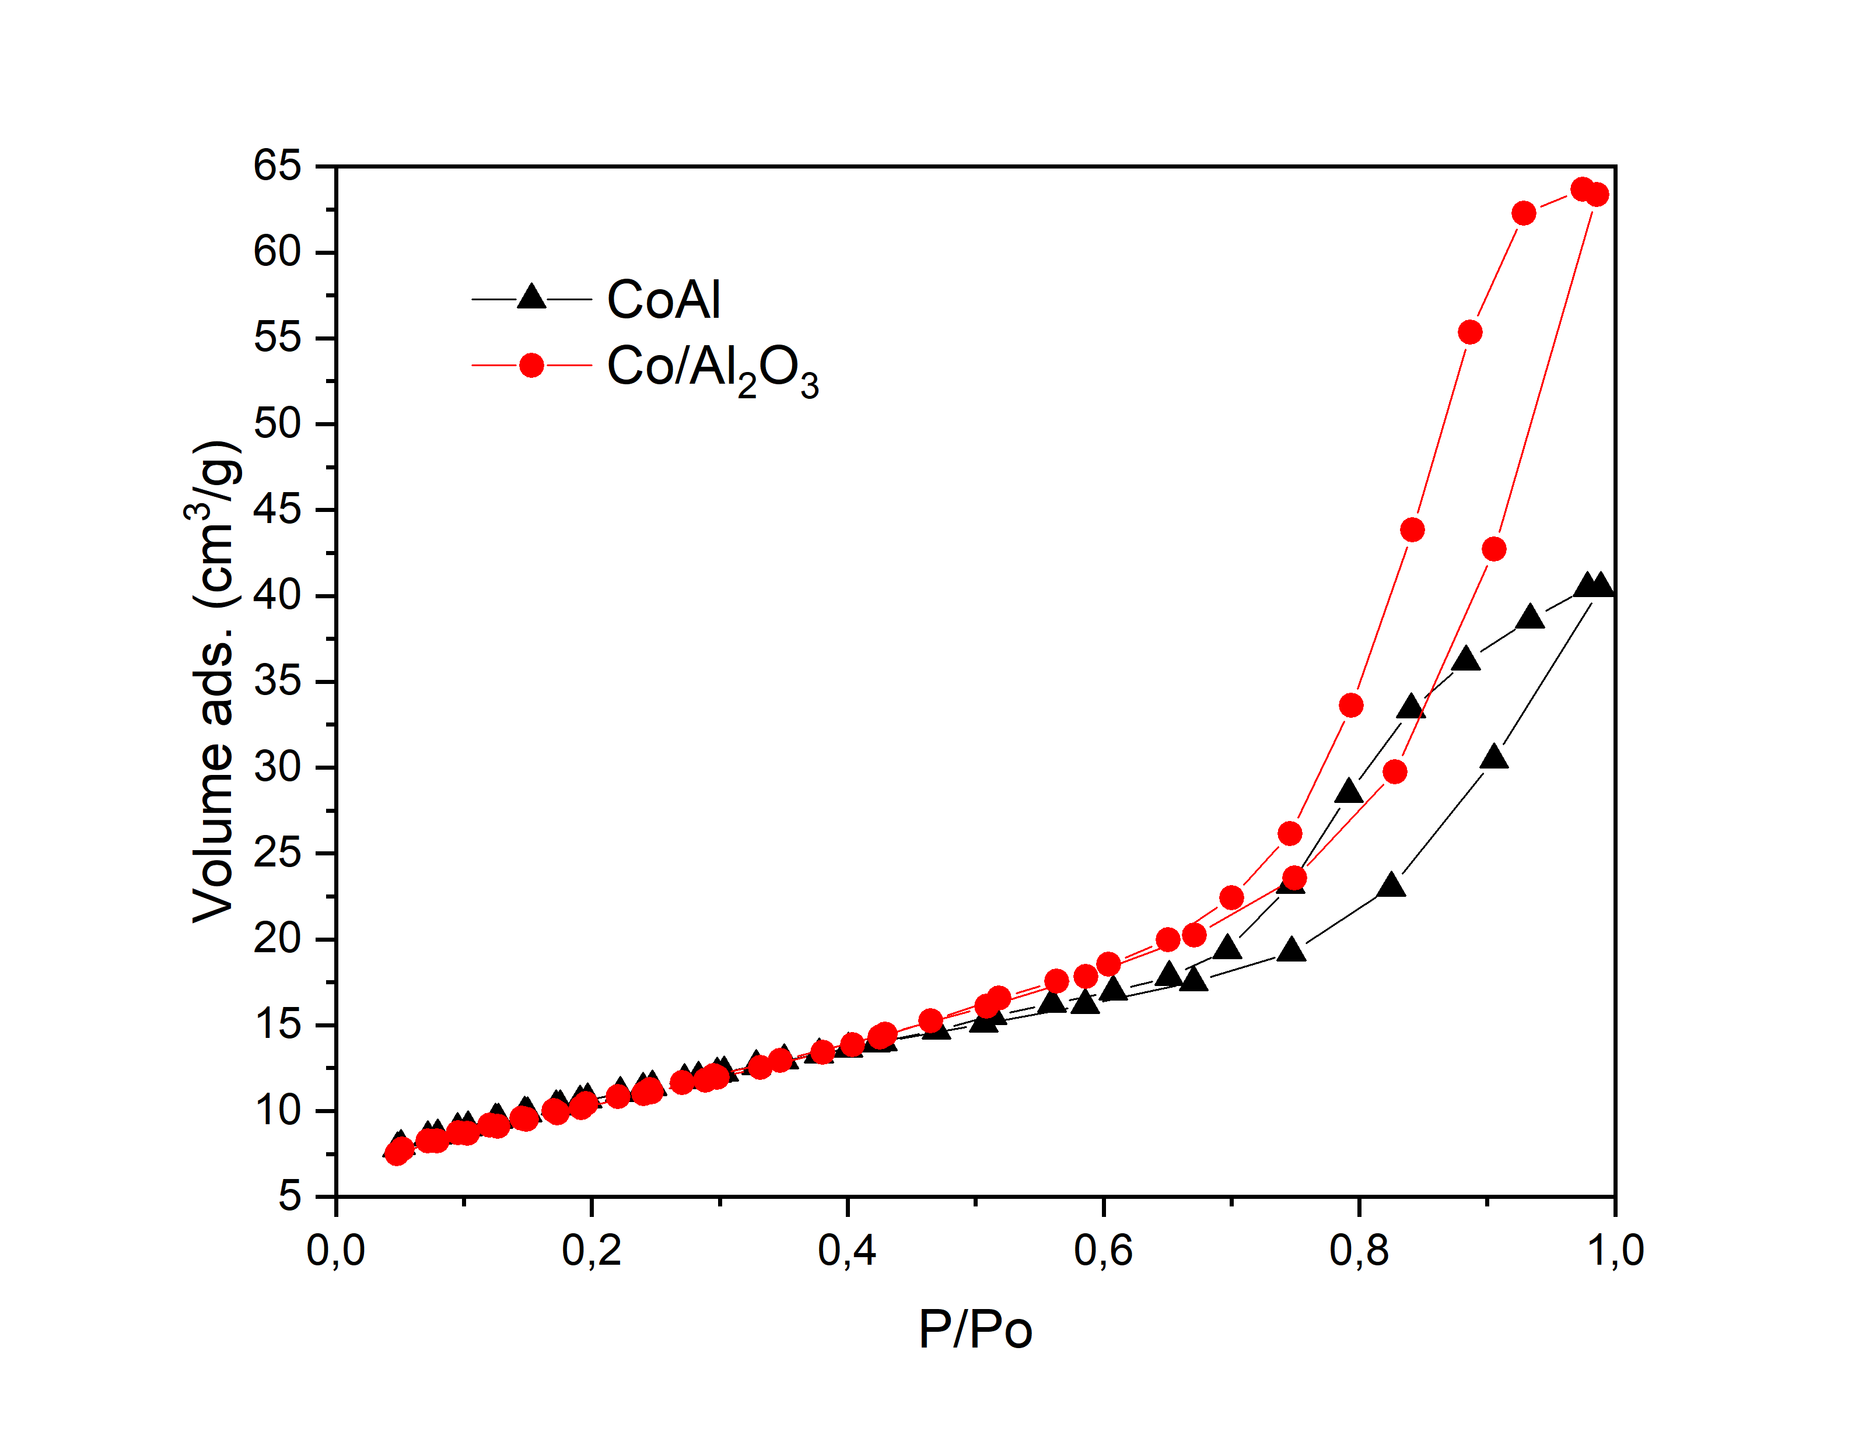

**Figura 1**. Isotermas de adsorção/dessorção dos catalisadores.

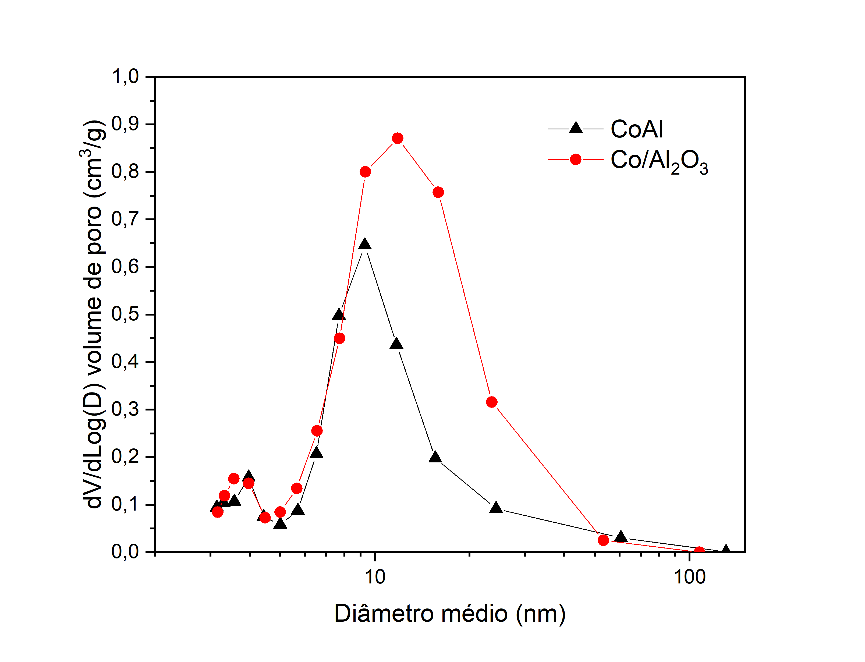

**Figura 2**. Distribuição de poros dos catalisadores.

A figura 3 apresenta os resultados da difração de raios X para os catalisadores CoAl e Co/Al2O3 e para o suporte Al2O3 para o catalisador suportado e o precursor hidróxido duplo lamelar [Co0,2Al0,8(OH)2](T)0,4.mH2O do catalisador mássico.

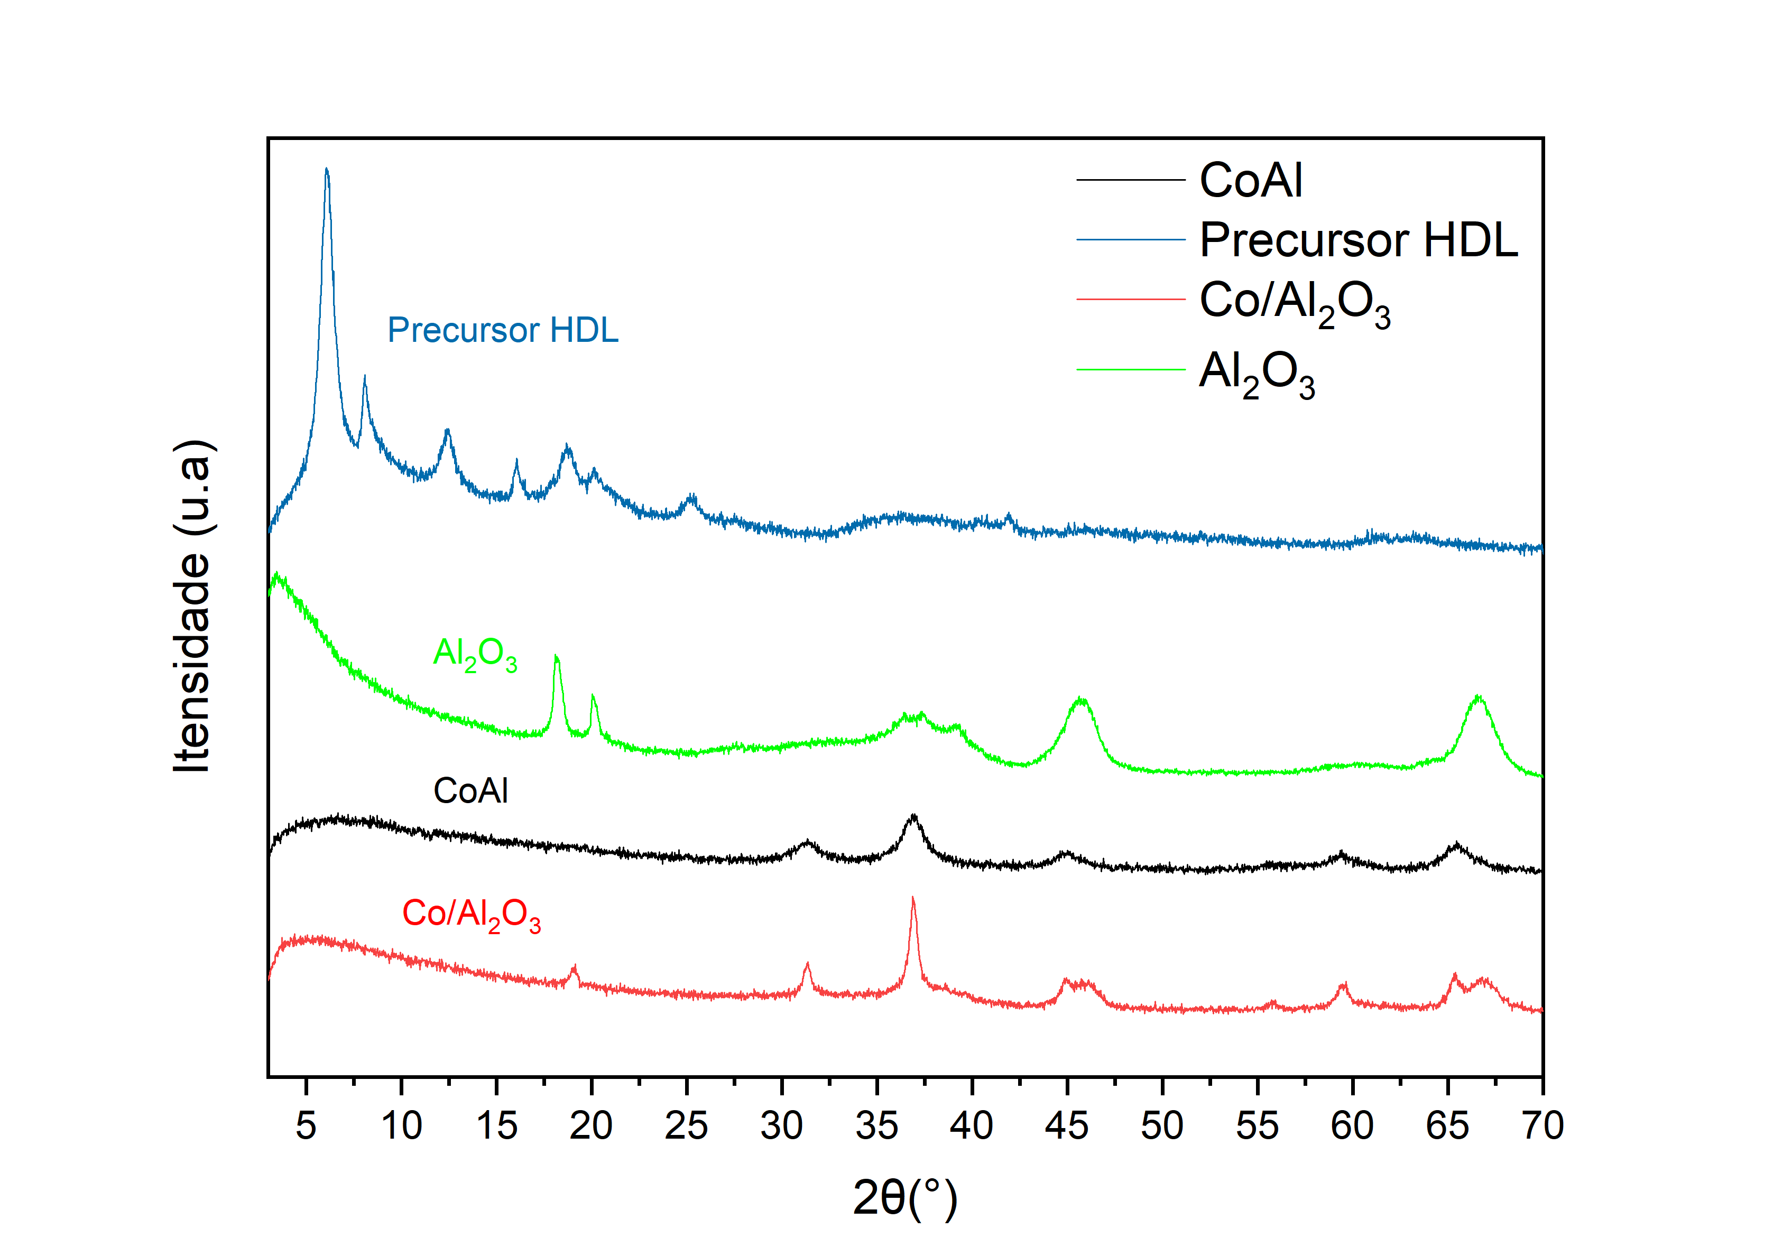

**Figura 3.** Difratogramas de raios-X do precursor, suporte e catalisadores.

Nos catalisadores CoAl e Co/Al2O3, foram encontradas fases pouco cristalinas, uma vez que a largura dos picos é relativamente grande. Para o catalisador suportado em alumina, é possível observar que a sua intensidade é muito maior do que a intensidade dos picos observados no catalisador mássico. Para ambos os catalisadores, é possível notar que a presença dos picos em 31,3; 36,9; 45; 59,51 e 65,54, indicando que as espécies de cobalto estão principalmente na forma de espinélio de Co3O4 (6). O catalisador suportado também apresentou alguns dos picos característicos presentes no suporte Al2O3, por exemplo os picos em 19,1; 45,60 e 66,55. Os resultados obtidos para o DRX do precursor HDL indicam que além da estrutura do HDL esperada, usando-se o ânion tereftalato como ânion de compensação, com reflexões características em ângulos de 6,05; 12,40; 18,68 e 25,16. Também se identificou a formação de tereftalato de alumínio pela presença dos picos em 8,08; 16,06 e 20,15, como descritos na literatura (12), devido aos altos teores de alumínio adicionados durante a síntese e à limitação do HDL de incorporar todo este teor na sua estrutura.

A figura 4 mostra os perfis da redução à temperatura programada dos catalisadores. É possível observar que os dois catalisadores apresentaram perfis diferentes de redução. Para o catalisador de cobalto suportado em alumina, o perfil de redução foi de 200°C a 500°C, enquanto o catalisador mássico a partir do HDL teve perfil de redução de 160°C a 900°C, o que indica que no catalisador mássico há uma maior interação do cobalto com o alumínio, e devido a isso é mais difícil de ser reduzido. Além disso, também foram identificados pelo menos três ambientes químicos diferentes para cobalto no catalisador mássico.

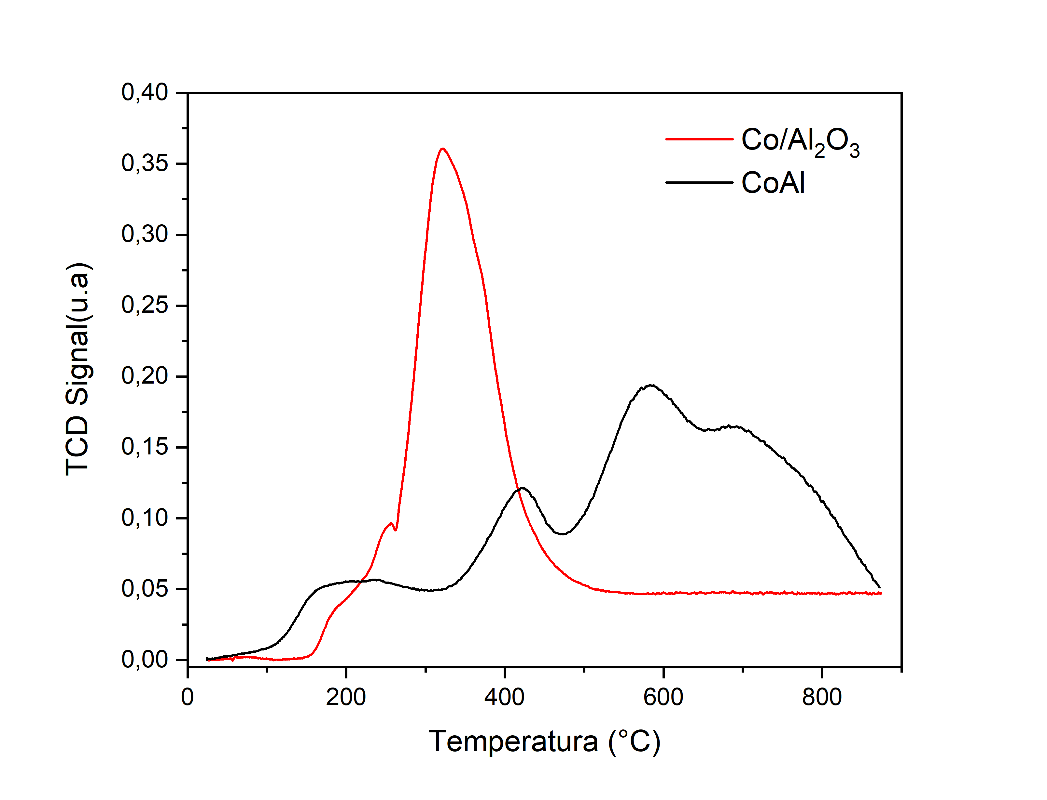

**Figura 4.** Perfis de redução dos catalisadores CoAl e Co/Al2O3

A Figura 5 apresenta a distribuição de produtos das reações de pirólise de ácidos graxos classificados em CO2, hidrocarbonetos, compostos oxigenados, não identificados e ácido graxo remanescente (esteárico ou oleico). É possível afirmar que o uso de catalisadores aumenta muito a conversão dos ácidos graxos em produtos, uma vez que se tem uma conversão na pirólise térmica de apenas 8% e 9% para os ácidos esteárico e oleico, respectivamente. Já no uso de catalisadores mássico e suportado, tem-se 55% e 68% para conversão do ácido esteárico, respectivamente e 70% e 77% para o ácido oleico com os catalisadores CoAl e Co/Al2O3, respectivamente. A partir disso, é notável que o uso de catalisadores utilizados nesta pesquisa possui uma boa eficiência para o craqueamento catalítico, especialmente o suportado com maiores conversões. O uso de catalisadores promoveu a conversão dos ácidos graxos principalmente em hidrocarbonetos e compostos oxigenados. A tabela 2 mostra os quatro principais produtos obtidos nas pirólises dos ácidos graxos impregnados nos catalisadores. A maioria dos produtos gerados foram hidrocarbonetos, especialmente alcenos de cadeias longas para o ácido esteárico e cadeias curtas para o ácido oleico. Esses alcenos mais leves, como o 2-buteno e o 1-penteno, possuem aplicações principalmente no ramo da fabricação de tecidos sintéticos, como os polímeros, por exemplo; enquanto hidrocarbonetos com cadeias maiores como o 1-hexadeceno e 1-pentadeceno podem ser usados como lubrificantes sintéticos, surfactantes e detergentes.

**Tabela 2.** Principais produtos gerados na pirólise dos ácidos graxos.

|  |  |  |  |
| --- | --- | --- | --- |
| C18_CoAl | C18_Co/Al2O3 | C18:1_CoAl | C18:1_Co/Al2O3 |
| 1-hexadeceno (5,76%) | 1- hexadeceno (7,27%) | 2- buteno (4,95%) | 2-buteno  (6,01%) |
| 1-tetradeceno (3,45%) | 1- tetradeceno (4,5%) | 1-penteno (4,47%) | 1-penteno  (4,90%) |
| 1-penteno (2,78%) | 1-hexeno (3,35%) | n-hexano (2,91%) | Heptano  (3,29%) |
| 1-pentadeceno (2.44%) | 1- penteno (3,29%) | 2-nonanal (2,42%) | Propeno  (3,18%) |

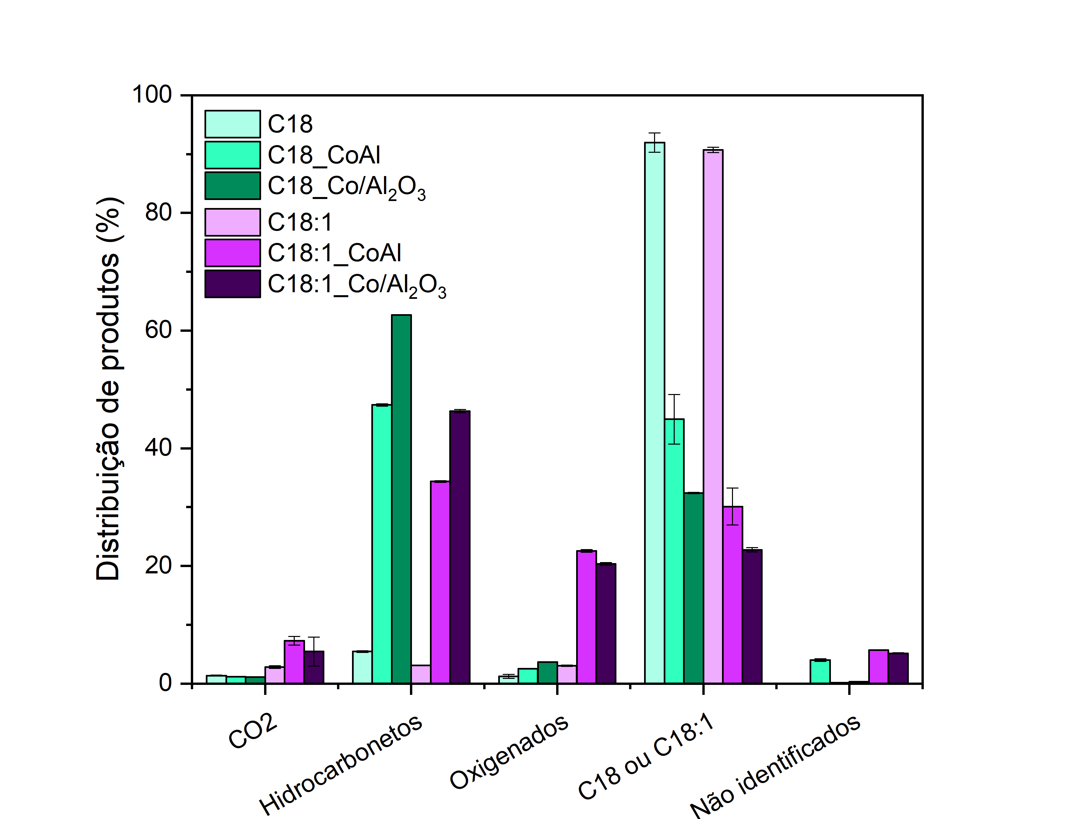

**Figura 5**. Distribuição geral de produtos da pirólise térmica e catalítica dos ácidos graxos.

A figura 6 mostra a classificação e distribuição dos hidrocarbonetos. A pirólise de ácido esteárico, C18, gerou mais hidrocarbonetos que ácido oleico, C18:1, tendo como principais produtos hidrocarbonetos na faixa entre 11 e 16 carbonos para ambos os catalisadores, especialmente alcenos e alcanos, em especial 1-pentadeceno e 1-hexadeceno para ambos os catalisadores. A pirólise do ácido oleico gerou maior quantidade de compostos oxigenados quando comparado com os produtos da pirólise do ácido esteárico, como pode ser observado na figura 7. O ácido esteárico provavelmente sofre desoxigenação direta, enquanto o ácido oleico sofre desoxigenação por etapas, gerando compostos oxigenados, como álcoois, aldeídos e cetonas por meio de reações de descarboxilação, hidrogenação e cetonização. De uma maneira geral, o catalisador suportado gerou uma maior quantidade de hidrocarbonetos em ambos os ácidos graxos, enquanto o uso do catalisador mássico gerou uma maior quantidade de compostos oxigenados, especialmente cetonas.

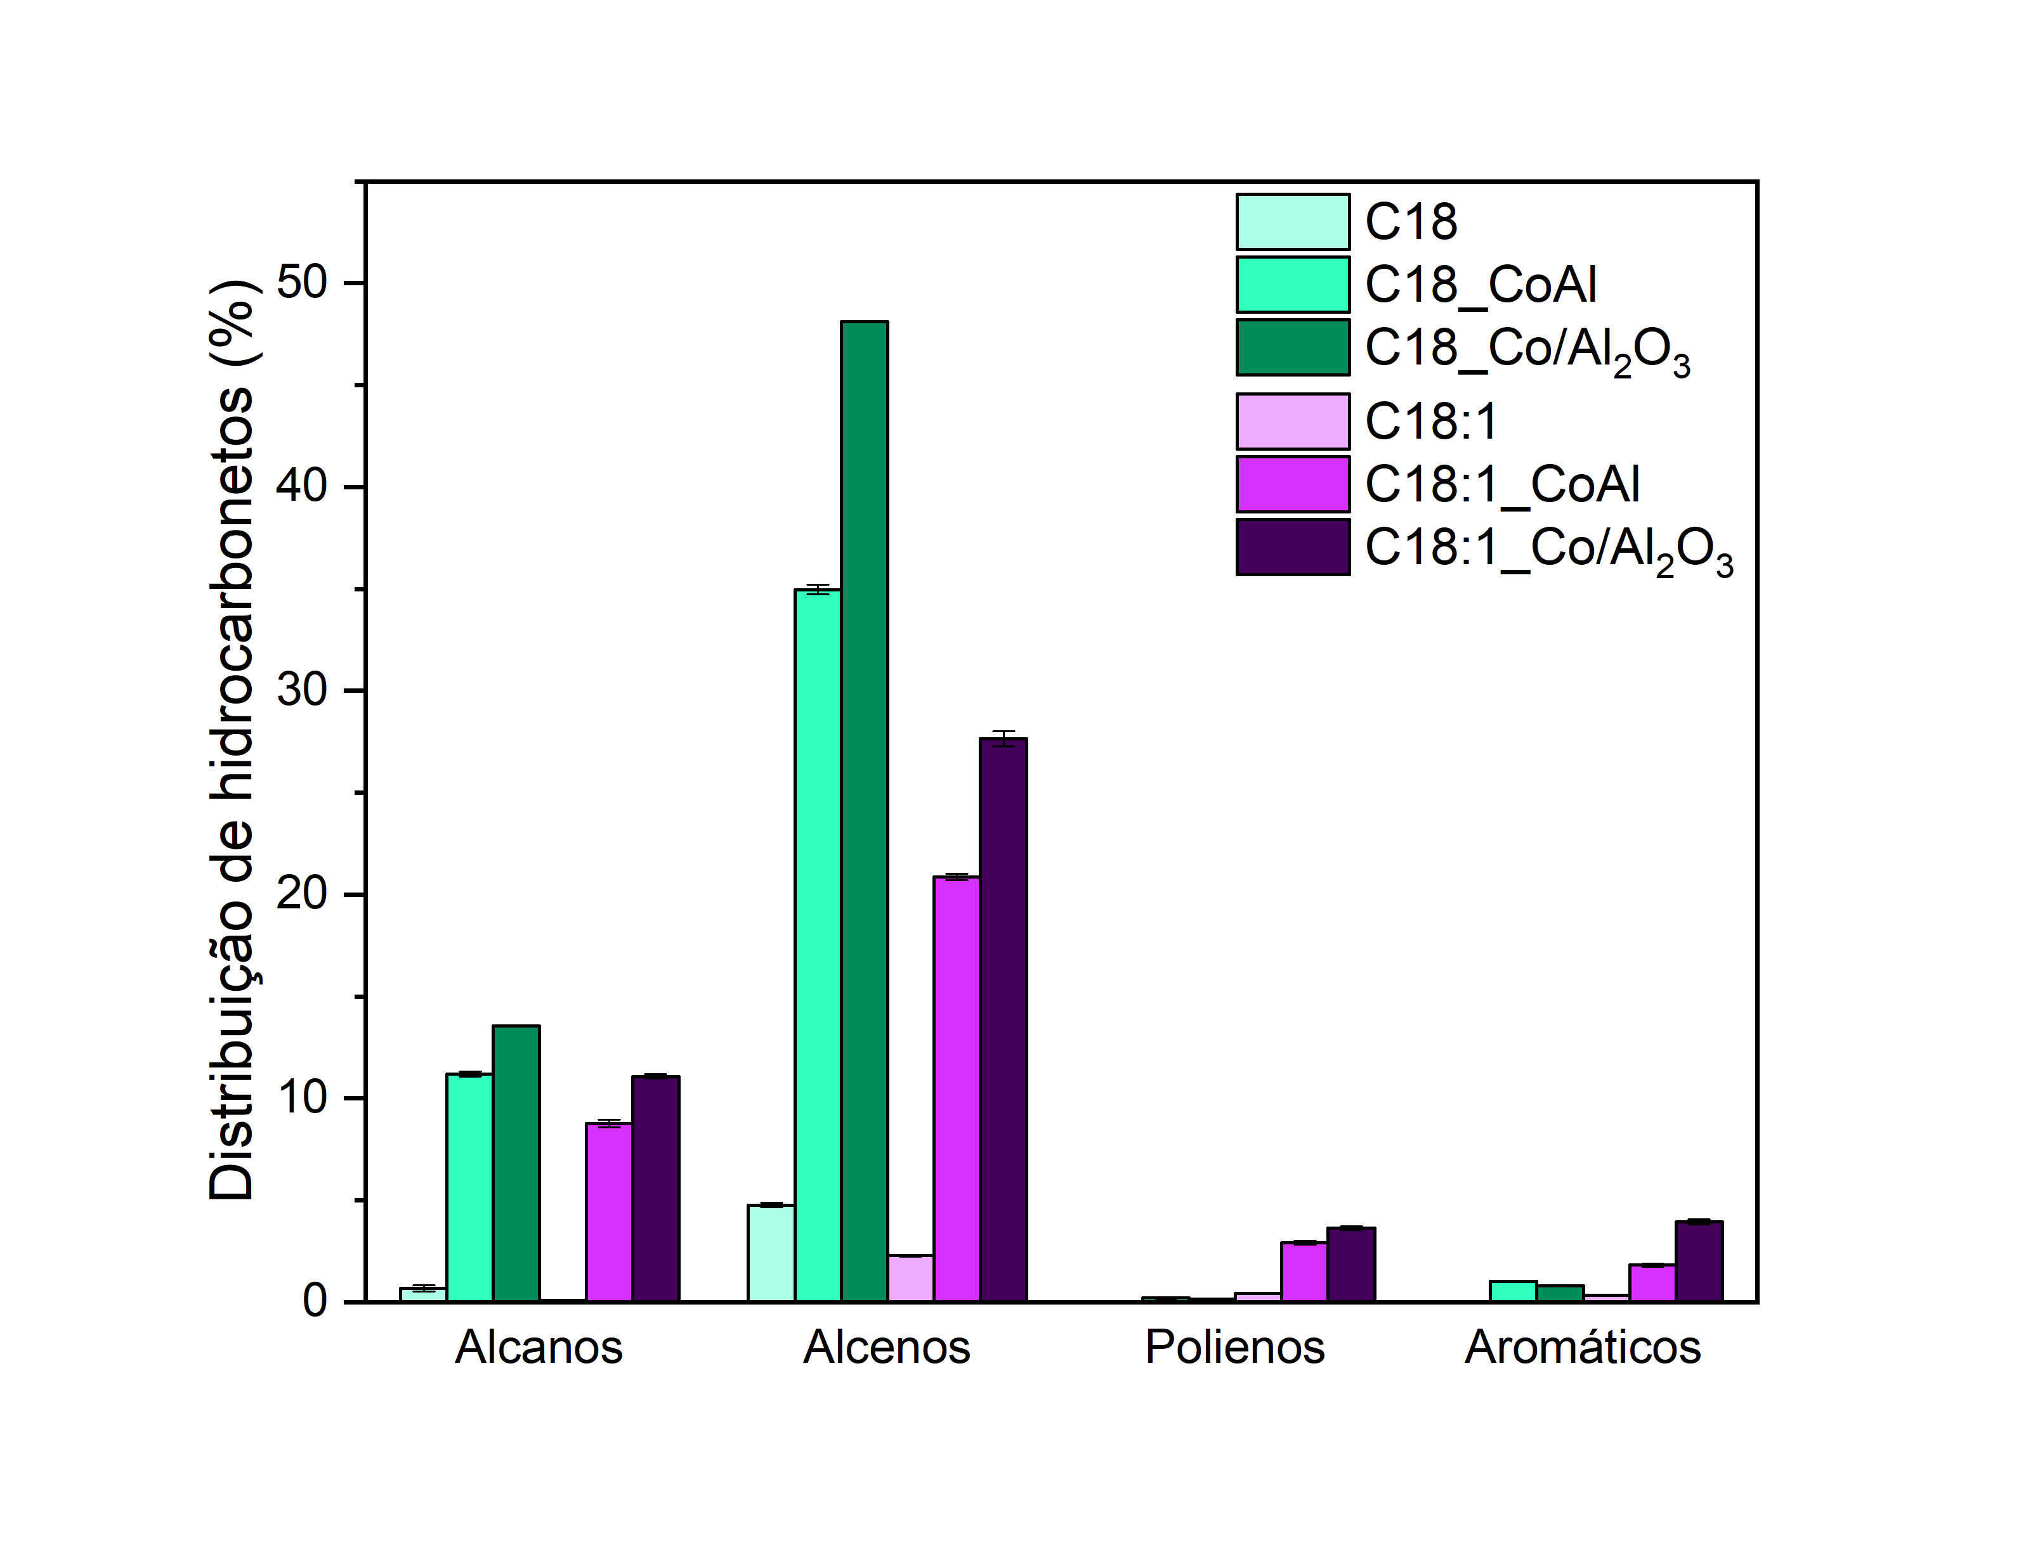

**Figura 6**. Distribuição dos Hidrocarbonetos.

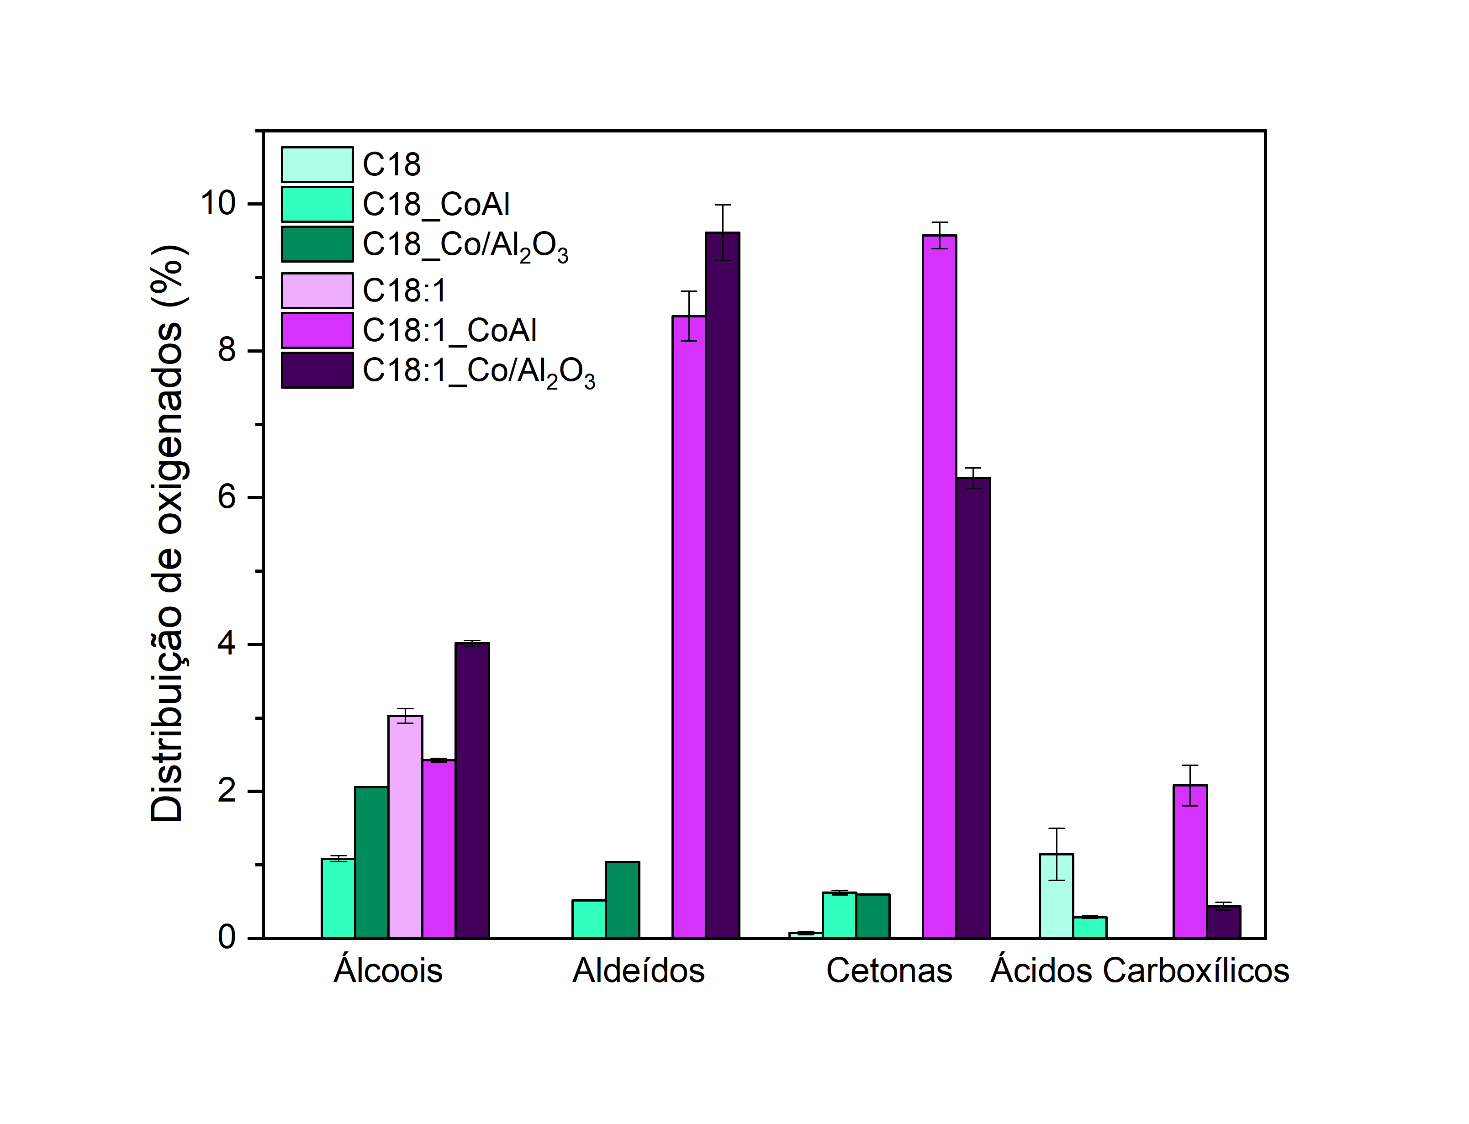

**Figura 7**. Distribuição dos Oxigenados.

Além disso, também foi observado o número de carbonos presentes nas cadeias dos hidrocarbonetos gerados na conversão dos ácidos, e esta distribuição está representada na figura 8.

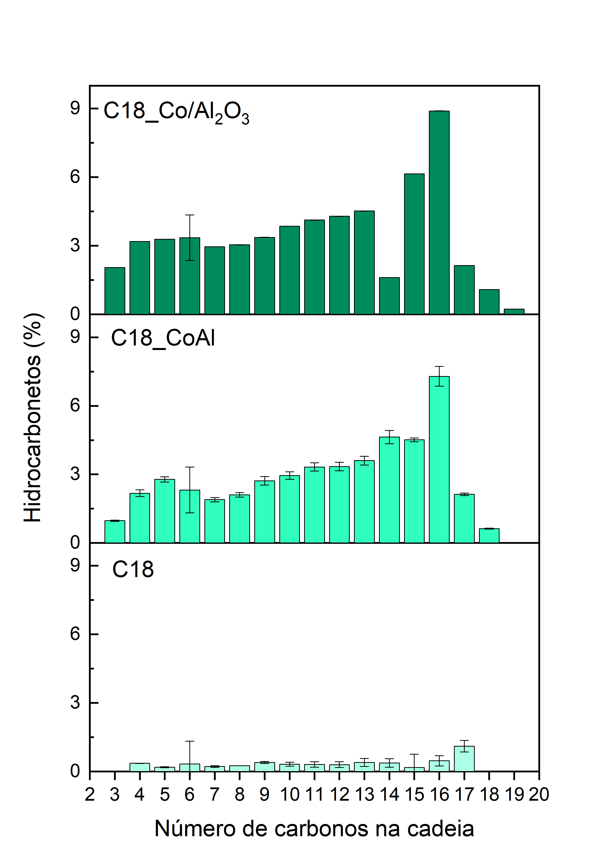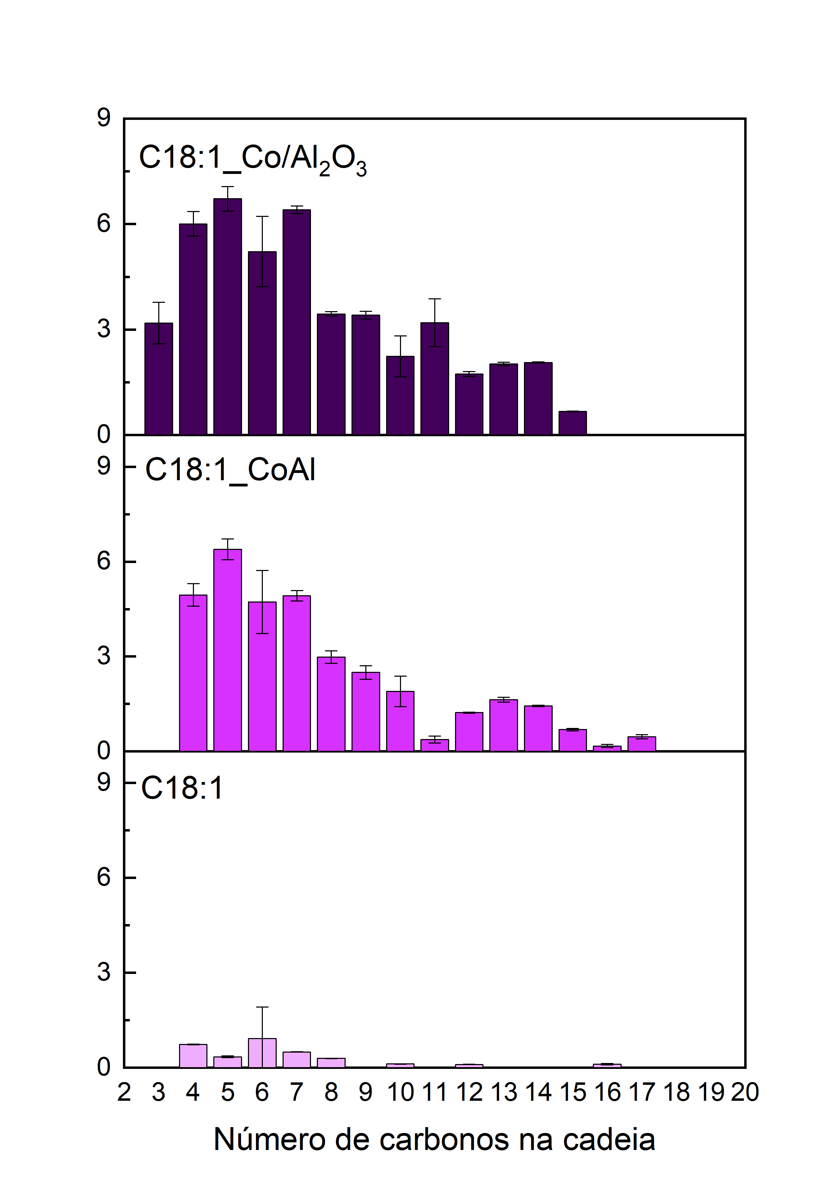

**Figura 8.** Distribuição de hidrocarbonetos dos ácidos graxos de acordo com o número de cadeias.

A partir da figura 8, é possível notar que houve uma significativa diferença na distribuição de produtos gerados. Para o ácido esteárico, houve uma maior formação de cadeias mais longas, enquadrando-se os produtos na faixa do diesel e querosene de aviação; enquanto para o ácido oleico, foram formados hidrocarbonetos de cadeias mais curtas, na faixa da gasolina e o GLP principalmente, o que já era esperado, uma vez que insaturações na cadeia levam a uma maior instabilidade e consequentemente facilitam o processo de craqueamento da cadeia carbônica, gerando produtos de cadeias menores (13).

## Conclusões

Encontraram-se diferenças nos ambientes químicos dos óxidos de cobalto formados em ambos os catalisadores, indicado pela caracterização na redução a temperatura programada, mostrando que o método de preparação dos catalisadores influencia na forma como o cobalto interage com o alumínio.

O uso dos catalisadores contribuiu para o aumento da conversão dos ácidos graxos em hidrocarbonetos, destacando-se a eficiência da pirólise catalítica. O catalisador suportado apresentou a maior conversão de ambos os ácidos graxos estudados. Além disso, também foi possível observar a influência das insaturação do ácido nos produtos de pirólise e craqueamento, uma vez que a presença de duplas ligações nas cadeias carbônicas tendem a serem craqueadas mais facilmente, gerando hidrocarbonetos de cadeias menores.

Os produtos gerados a partir da pirólise catalítica dos ácidos graxos apresentaram bons resultados nos casos estudados isoladamente, devido aos produtos gerados e sua alta seletividade a hidrocarbonetos. É sugerido o posterior estudo da pirólise de matérias-primas mais complexas, como uma mistura de ácidos graxos ou óleos residuais de alta acidez, a fim de se comparar os resultados encontrados para casos isolados e de misturas, uma vez que se espera que a pirólise catalítica de resíduos oleosos ricos em ácidos graxos gere uma gama de produtos químicos que podem ser utilizados posteriormente para várias finalidades, como o uso desses produtos gerados para hidrogenação e posterior obtenção de biocombustíveis, por exemplo. Esse ramo de pesquisa contribui para o desenvolvimento no aproveitamento de resíduos e aumenta o apoio pela sustentabilidade, economia circular e consciência socioambiental, além de gerar oportunidades de geração de novas rotas de obtenção produtos de alto valor agregado.

## Agradecimentos

Ao Programa de Recursos Humanos da ANP e ao PRH30.1 da UFPE.

## Referências

1. J. Chen; L. Shen; Q shi; J Hong. J. Clean. Prod. **2019**, 213, 1087-1095.
2. A. P. C. Carvalho; R. F. A. Ferreira. Caderno Meio Ambiente e Sustentabilidade, **2014**, v.5, n.3.
3. Y. Wang; L. Ke; Y. Peng; Q Yang; Z Du; L. Dai; N Zhou; Y. Liu; G. Fu; R. Ruan; D. Xia; L. Jiang. Energy Conversion and Management, **2020**, v.213, p 112860.
4. C. M. T. Almeida, Tese de Mestrado, Universidade Federal de Pernambuco, 2015.
5. A. C. O. Carvalho, Monografia para obtenção de licenciado, Universidade Estadual do Norte Fluminense, 2017.
6. L. H. Bernardes; G. R. Cáceres; A. R. C. Muniz. XII Congresso Brasileiro de Engenharia Química em Iniciação Científica, São Carlos, **2017**.
7. K. Shimura; T. Miyazawa; T. Hanaoka; S Hirata. Appl. Catal. A: General,**2014**, 475, 1-9.
8. J. Li; J. Liu; J. Zhang; T. Wan; L. Huang; X. Wang; R. Pan; Z. An; D. G. Vlachos. Applied Catalysis A: General, **2020**, v. 591.
9. M.A. Ibrahim; R. El‑Araby; E. Abdelkader; M. E. Saied; A. M.Abdelsalam; E. H. Ismail. Scientifc Reports, natureportfolio, **2023,** 13:3876.
10. T.L. Coelho; Y.E. Licea; L.A. Palacio; A.C. Faro Jr. Catal. Today, **2015**, *250*, 38-46.
11. M. Thommes; K. Kaneko; A.V. Neimark; J.P. Olivier; F. Rodriguez-Reinoso; J. Rouquerol; K.S. Sing, *Pure Appl. Chem.* **2015,** *87*, 1051-1069.
12. D. G. Shabalin, G. P. Panasyuk, and L. A. Azarova. Inorganic Materials, **2013**, Vol. 49, No. 4, pp. 401–407.
13. R. O. Idem; S. P. R. Katikaneni; N. N. Bakhshi. Energy & Fuels, **1996**; 10, 1150-1162.